Памятка!
Оздоровительный массаж и гимнастика ребенку грудному ребенку.
Противопоказаний к назначению гимнастических упражнений и массажа здоровому ребенку не существует.

Условия проведения массажа и гимнастики:
- возраст 1-1,5 месяца до 1-1,5 лет;
- температура воздуха 20—22 ℃;
- проводится на столе, покрытом сложенным вчетверо байковым одеялом, поверх которого стелят клеенку и чистую простыню;
- 1 раз в день за 45 минут до или через 45 минут после кормления;
- чистыми, сухими, теплыми руками.
- ребенка раздевают; тело его должно быть теплым;
- положительная эмоциональная реакция ребенка;
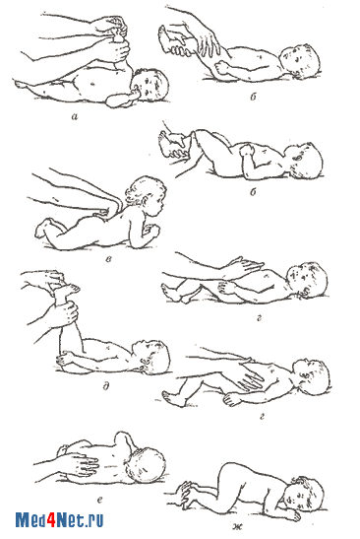
- движения надо делать ритмично, спокойно и плавно по 2-3 раза.

Комплекс упражнений от 1,5 до 3 месяцев.
- массаж-поглаживание рук, ног, спины, живота (а, б, в, г).
- упражнения для стоп (д);
Активные движения:
- рефлекторное разгибание позвоночника (е);
- рефлекторное ползание (ж).

Комплекс упражнений от 3 до 4 месяцев.
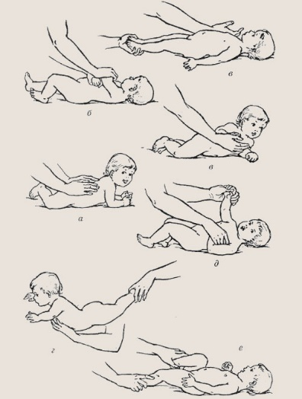
- массаж спины (разминание) (а);
- отведение рук в стороны и скрещивание их на груди (б);
- поворот на живот — рефлекторный (в).
- отклонение головы назад в положении на животе на весу (г).
- сгибание и разгибание рук (д).
- «скользящие» шаги (имитация велосипедных движений) (е).

Комплекс упражнений от 4 до 6 месяцев.
- упражнения в хватании, удерживании предметов, размахивании и т. д.
- стимулировать первые попытки ребенка к перемене положения тела.
Буракова Ольга, 208 группа, 2020г.

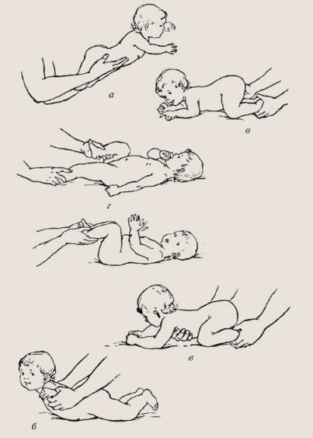
Комплекс упражнений от 4 до 6 месяцев.
- «парение» в положении на животе (а);
- приподнимание верхней части тела из положения на животе при поддержке за отведенные в стороны руки (б);
- ползание с помощью (в);
- сгибание и разгибание ног (г).

Комплекс упражнений от 6 до 12 месяцев.
- стояние без опоры и ходьба;
- сидение на корточках.
